INSTITUTO POLITÉCNICO NACIONAL

ESCUELA SUPERIOR DE CÓMPUTO

REDES DE COMPUTADORAS

PROF. AXEL ERNESTO MORENO CERVANTES

GRUPO: 3CM7

PRÁCTICA 7 – DESCARGA DE ARCHIVOS DISTRIBUIDOS

ALEJANDRO DE JESÚS ZEPEDA FLORES

22 de junio de 2020

Prácticas: https://drive.google.com/drive/folders/12lUUJImgU72oXJfukVcbrB8OjSsMSkb2?usp=sharing

Práctica 7: https://drive.google.com/drive/folders/1GQjcRl21r_kPamv3FTauJhFGq1mAl4eS

OBJETIVOS

Implementar una aplicación para el envío de múltiples archivos a través de la red haciendo uso de sockets de flujo. La aplicación consistirá en listar los archivos de los diferentes servidores para que el cliente pueda seleccionar cual desea descargar.

INTRODUCCIÓN

**Peer to peer (P2P)**

El peer to peer, también conocido como P2P, red entre pares, entre iguales o punto a punto, es una red de computadoras en la que todos los aspectos (o la mayoría de ellos) funcionan con una serie de nodos que se comportan de la misma manera entre sí y sin clientes ni servidores fijos. De esta manera se intercambia de forma directa cualquier tipo de información entre los ordenadores que estén interconectados.

**Características**

* **Escalabilidad:** las redes peer to peer poseen una cobertura mundial dentro de las cuales millones de usuarios las utilizan día a día. cuantos más usuarios estén conectados y compartiendo archivos mejor será el funcionamiento.
* **Robustez:** al ser redes descentralizadas, si se producen fallos en algunos de los nodos de la red, esto no tiene repercusiones en el resto de los nodos.
* **Descentralización:** son redes entre nodos iguales por lo que son descentralizadas
* **Repartición de costes entre usuarios:** existe un intercambio constante de información, se comparte información a cambio de información entre los nodos.
* **Seguridad:** no es una característica muy desarrollada en las P2P, al existir código malicioso en algunos nodos, algunos mecanismos de seguridad son: cortafuegos, cifrado, comentarios etc.
* **Anonimato:** En estas redes siempre funciona el anonimato de los usuarios, un pequeño porcentaje da a conocer su verdadera identidad.

**Clasificación**

Se puede realizar una clasificación acorde a su grado de centralización:

* **Redes centralizadas:** Todos los intercambios de información se realizan a través de un único servidor que sirve de punto de enlace entre el resto de los nodos distribuyendo y reenviando la información y las peticiones de los clientes. Carecen de privacidad entre usuarios y de escalabilidad.
* **Redes semicentralizadas:** Existe un servidor central del que administra los recursos de banda ancha, enrutamientos1 y comunicación entre nodos, pero sin saber la identidad de cada nodo y sin almacenar información alguna, solo actúa de coordinador. El resto de los nodos almacena la información, mejorando de esta forma la escalabilidad de la red.
* **Redes descentralizadas:** Son las redes más comunes, y las que se utilizan en la actualidad, además de cumplir con las características antes mencionadas. Las comunicaciones son directamente de usuario a usuario con ayuda de un nodo (que es otro usuario) quien permite enlazar esas comunicaciones

**Ventajas**

* **Alta capacidad de almacenamiento:** La información no se encuentra concentrada en un solo punto, sino que está distribuida.
* **Alta disponibilidad:** Dado que la información se encuentra repartida, hay muchos sitios para poder descargarla, por lo que existe una gran probabilidad de conseguir lo que se quiera.
* **Fiabilidad:** Si falla un nodo, podemos seguir descargando.
* **Distribución del tráfico en la red:** La información no se solicita toda a un mismo punto, sino que se encuentra distribuida por lo que los servidores no se saturaran.

**Desventajas**

* **Los pares de nodos se desconectan después de descargar:** De esta forma reciben datos, pero no ceden contenidos por lo que la arquitectura fallara, ya que no hay de donde descargar.
* **Presencia de los Firewalls:** En ocasiones estos evitan que los usuarios reciban contenidos y que a su vez los cedan.
* **Problemas de confianza:** En ocasiones se descargan ficheros con errores, los cuales pueden contener información que no se desea. En ocasiones las compañías intentan poner trampas para saber quién descarga la información

DESARROLLO

Para la implementación de esta práctica, fue necesaria la codificación varias clases, por lo que nos vamos a centrar en los clientes y servidores, tanto multicast como de flujo y en el ejecutable, esto con la finalidad de abreviar el documento.

Iniciamos con la parte del Servidor Multicast, su implementación es similar a la de la práctica 3, aquí creamos un grupo en la dirección “230.0.0.1” esto con la finalidad de poder estar actualizando al usuario.

A continuación, el código del Servidor Multicast.

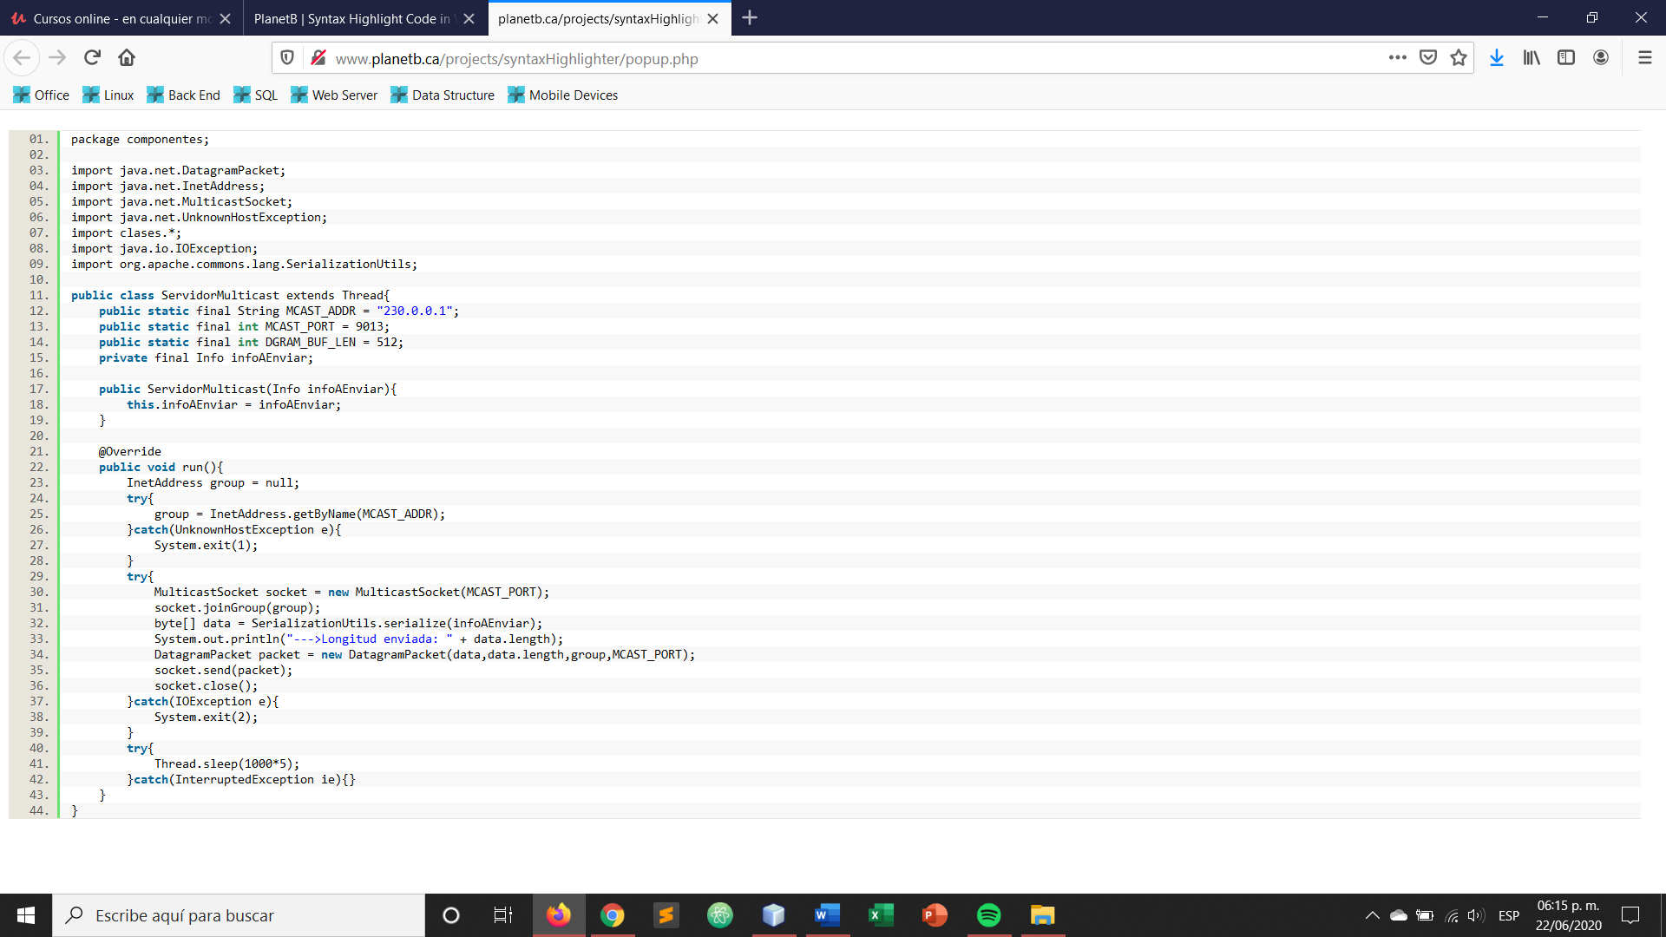

Continuamos con el Servidor de Sockets de flujo. Este servidor es parecido al implementado en la práctica 1; ya que, su función es enlazar al emisor y al receptor del archivo y enviarlo. No hay un gran cambio respecto a Servidores de prácticas de sockets de flujo pasada, por lo que sólo se tuvo que reutilizar el código.

A continuación, el código del Servidor con Sockets de flujo.

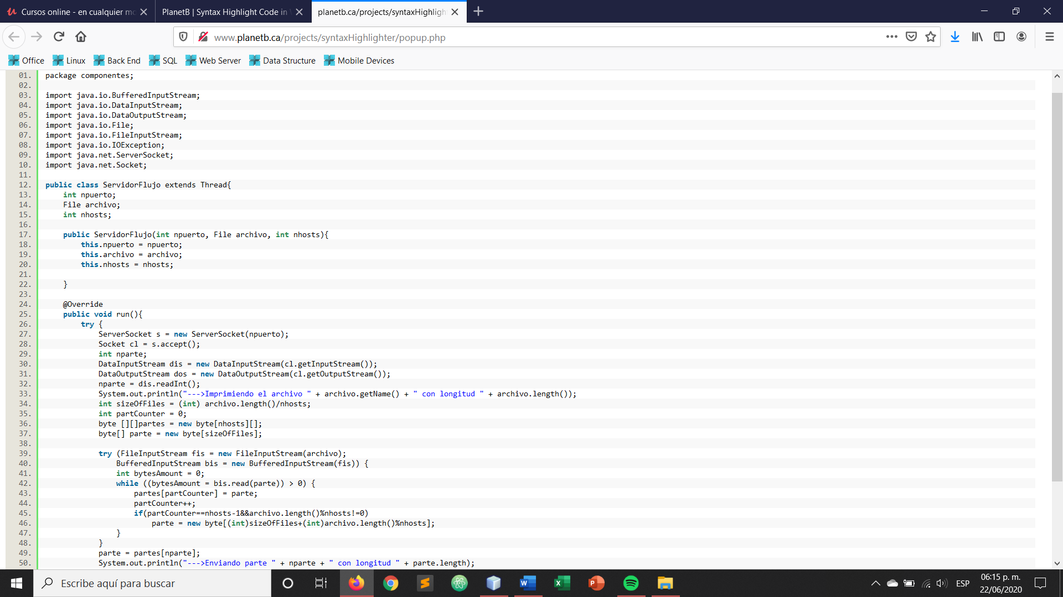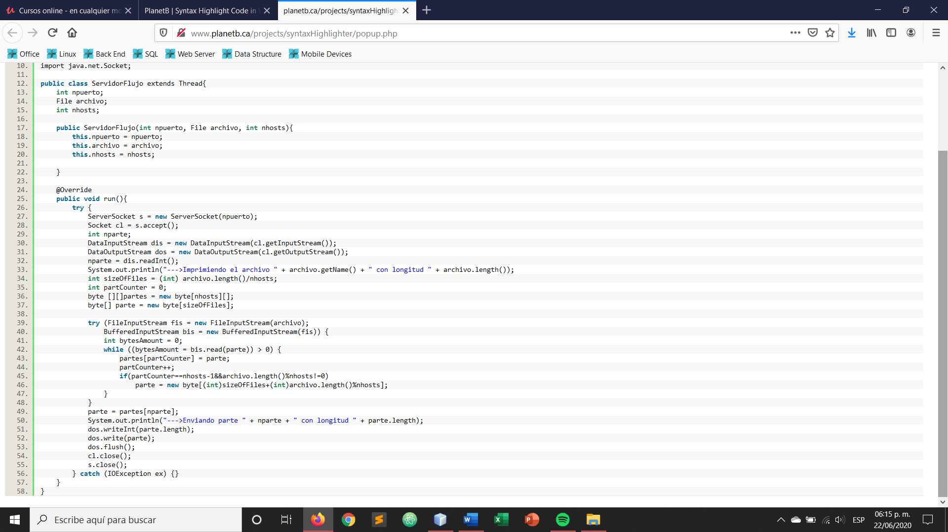

Ahora, iniciamos con la explicación de los clientes.

Como implementamos dos tipos de servidores (multicast y flujo), tenemos que implementar dos tipos de clientes, que corresponden a cada servidor. Iniciamos con el cliente de sockets de flujo.

Básicamente, su función es recibir el archivo que el usuario desea descargar. Como se comentó anteriormente, su funcionamiento es igual al de la práctica 1.

A continuación, se muestra el código del cliente.

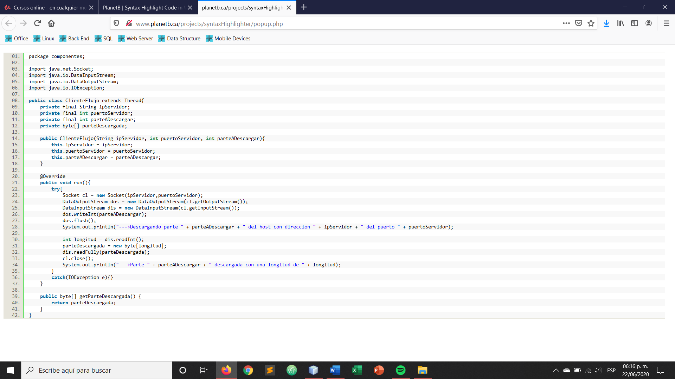

Por último, explicaremos la parte del Cliente que el usuario utilizará. Es muy simple, ya que inicia solicitando el número de puerto y el nombre de usuario y posteriormente, sólo le pedirá listar los archivos y que el seleccione el que desea descargar.

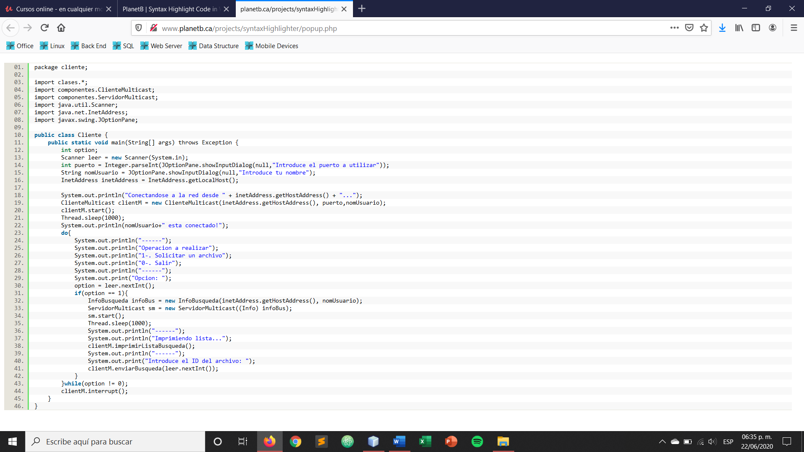

FUNCIONAMIENTO DE LA APLICACIÓN

Como primer paso, debemos correr al menos dos clientes, esto con la finalidad de poder descargar uno de otro. Es importante resaltar que, debido a que los clientes se ejecutan dentro del mismo ordenador, se deben correr en puertos diferentes.

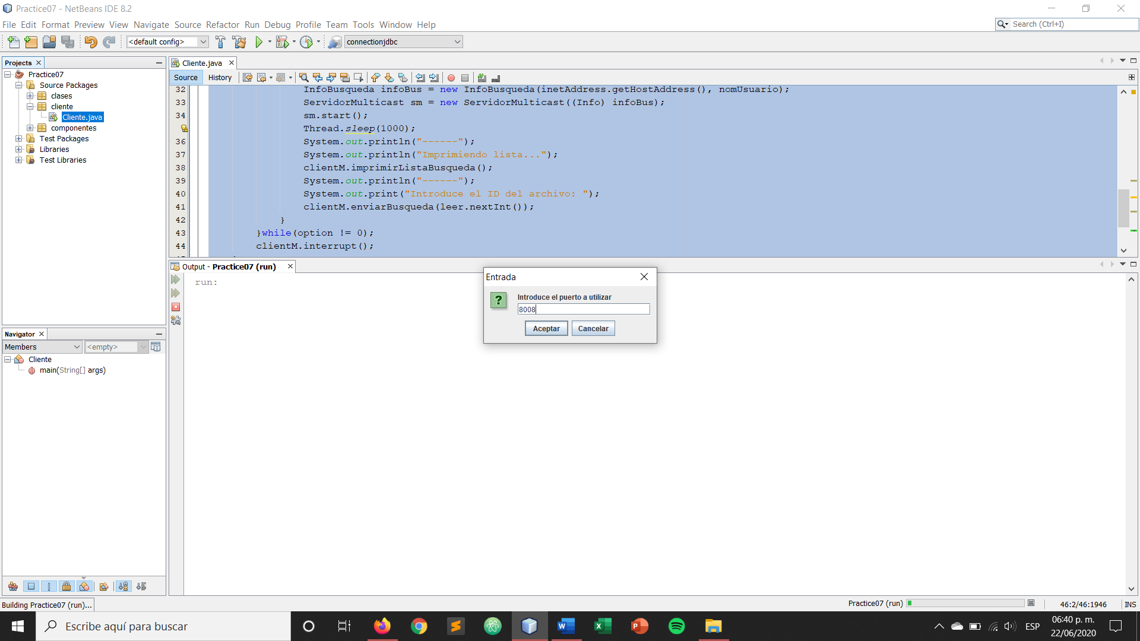 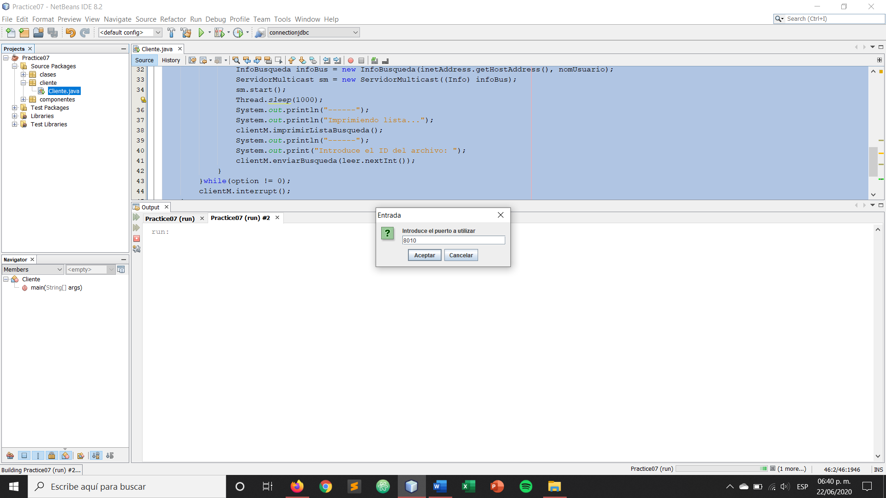

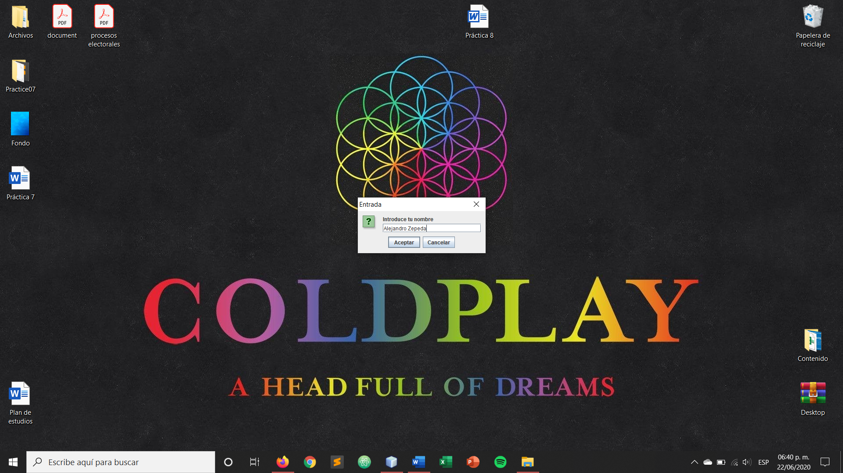 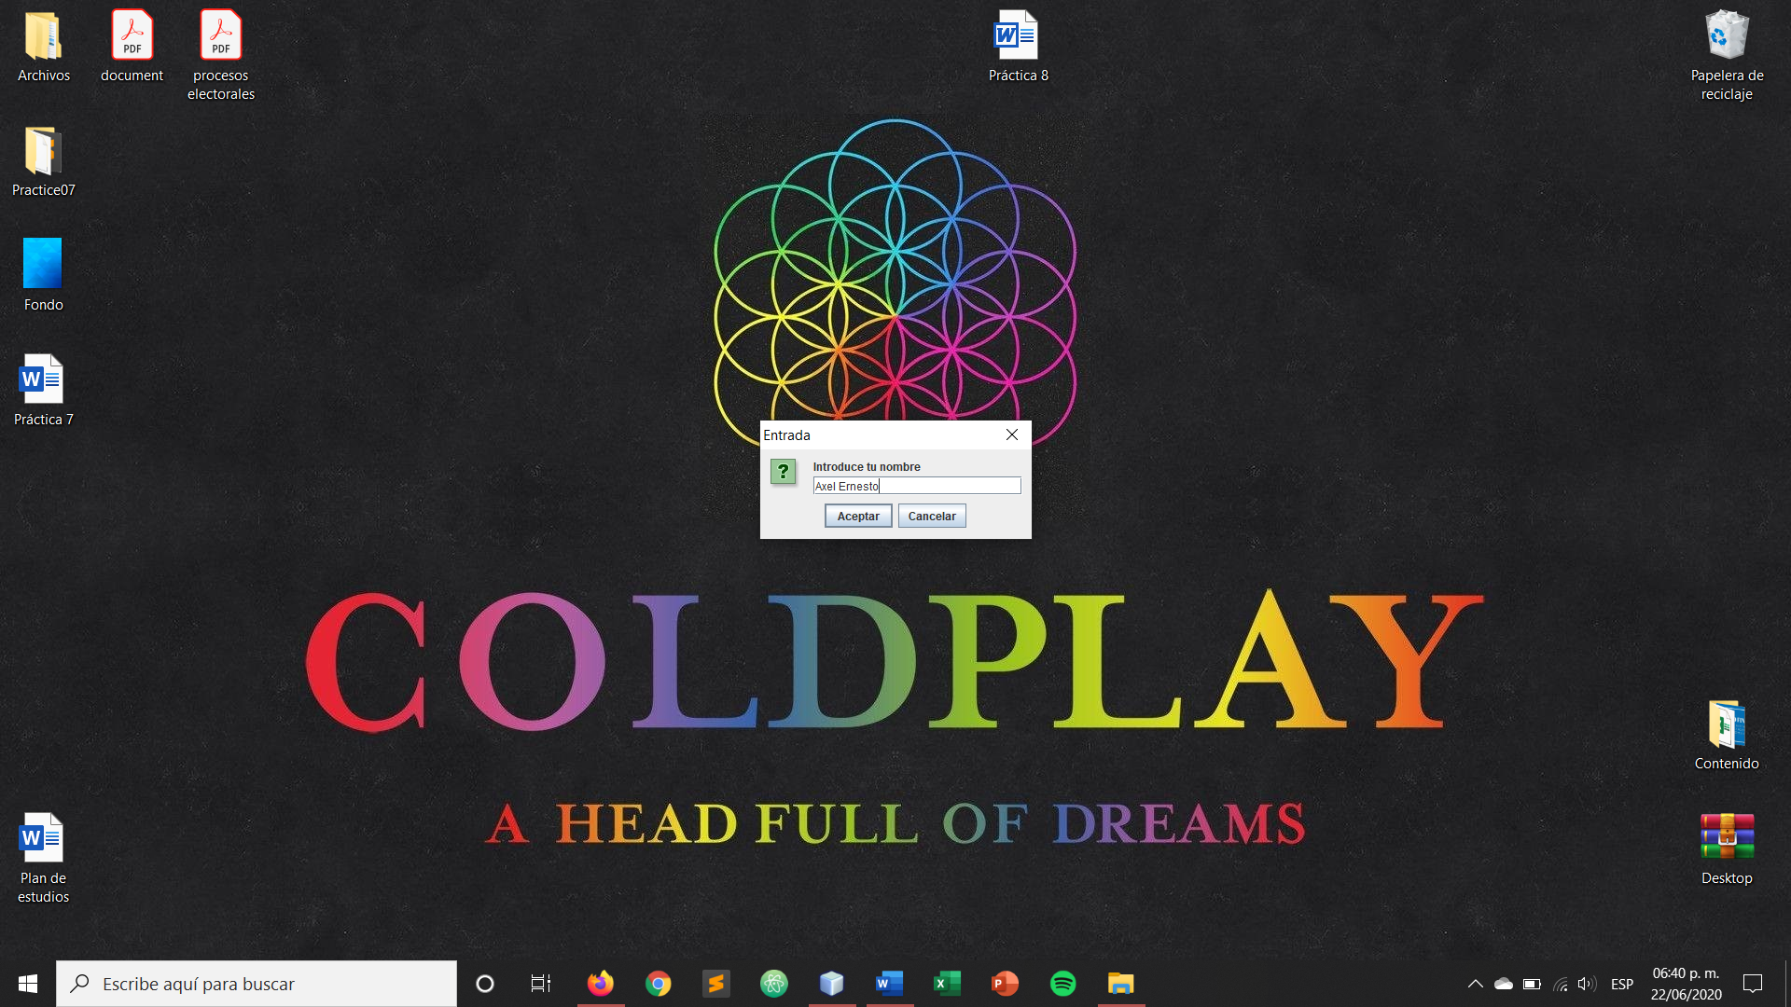

Imagen 1. Configuración inicial.

Posteriormente, en la terminal podemos observar que los clientes se encuentran ejecutando y a la espera de la acción que desea realizar el usuario. Aquí, solamente debemos seleccionar la opción y el programa continuará su ejecución.

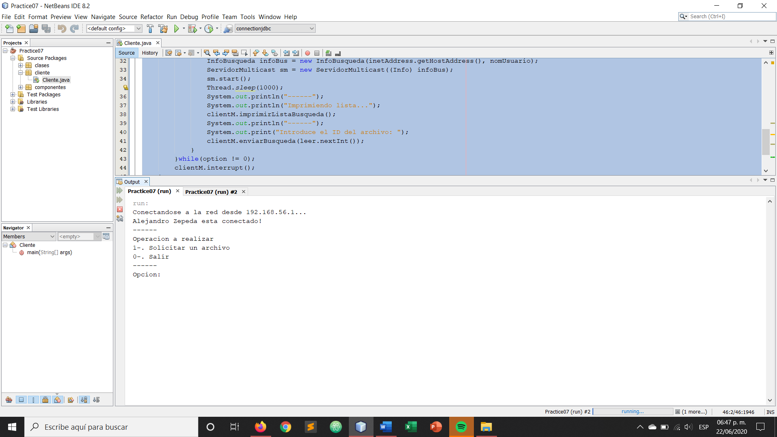

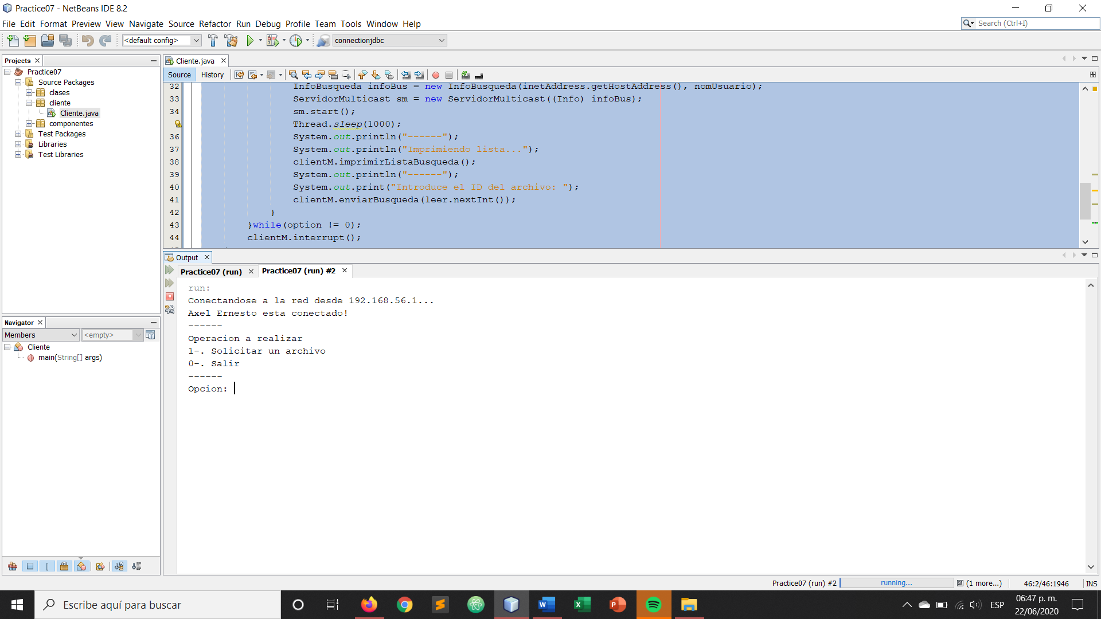

Imagen 2. Clientes ejecutándose.

Una vez que solicitamos la lista de archivos disponibles, podemos ver que en el Cliente 1 se muestran los archivos y en el Cliente 2, recibe la notificación de que el Cliente 1 está buscando los archivos por descargar. Además, en el Cliente 1, podemos observar el número de host que tienen cada archivo.

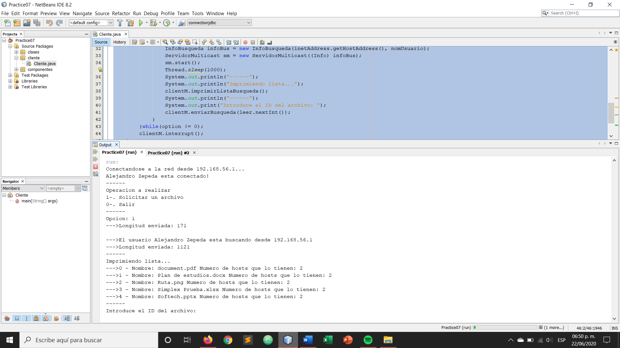

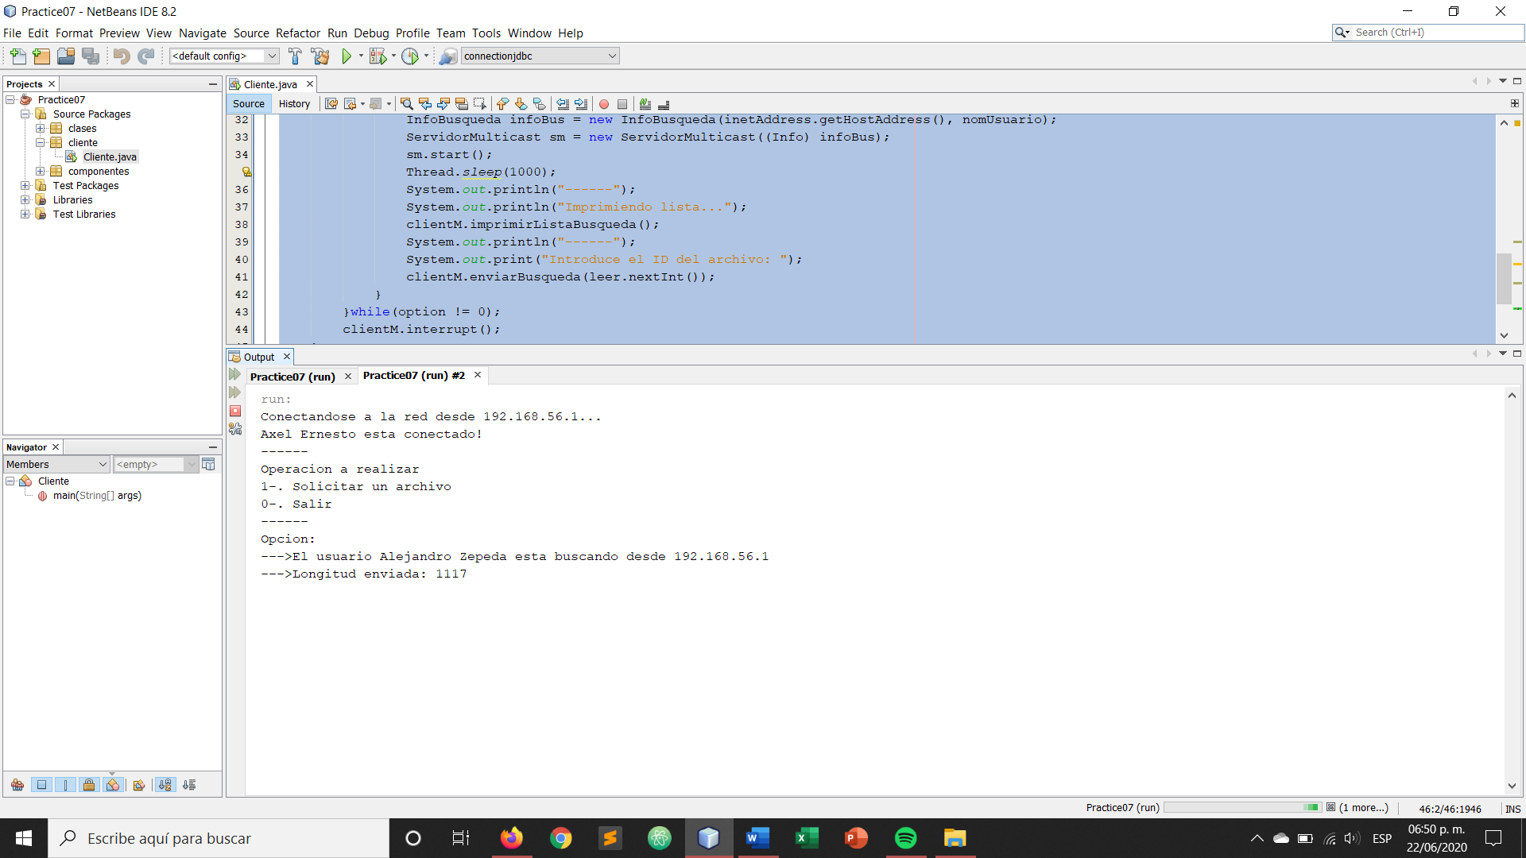

Imagen 3. Búsqueda de archivos.

De toda la lista de archivos disponibles, seleccionamos el segundo, dentro de las notificaciones para el Cliente, se puede apreciar el checksum utilizado, la dirección y el puerto de la descarga y el mensaje de comprobación.

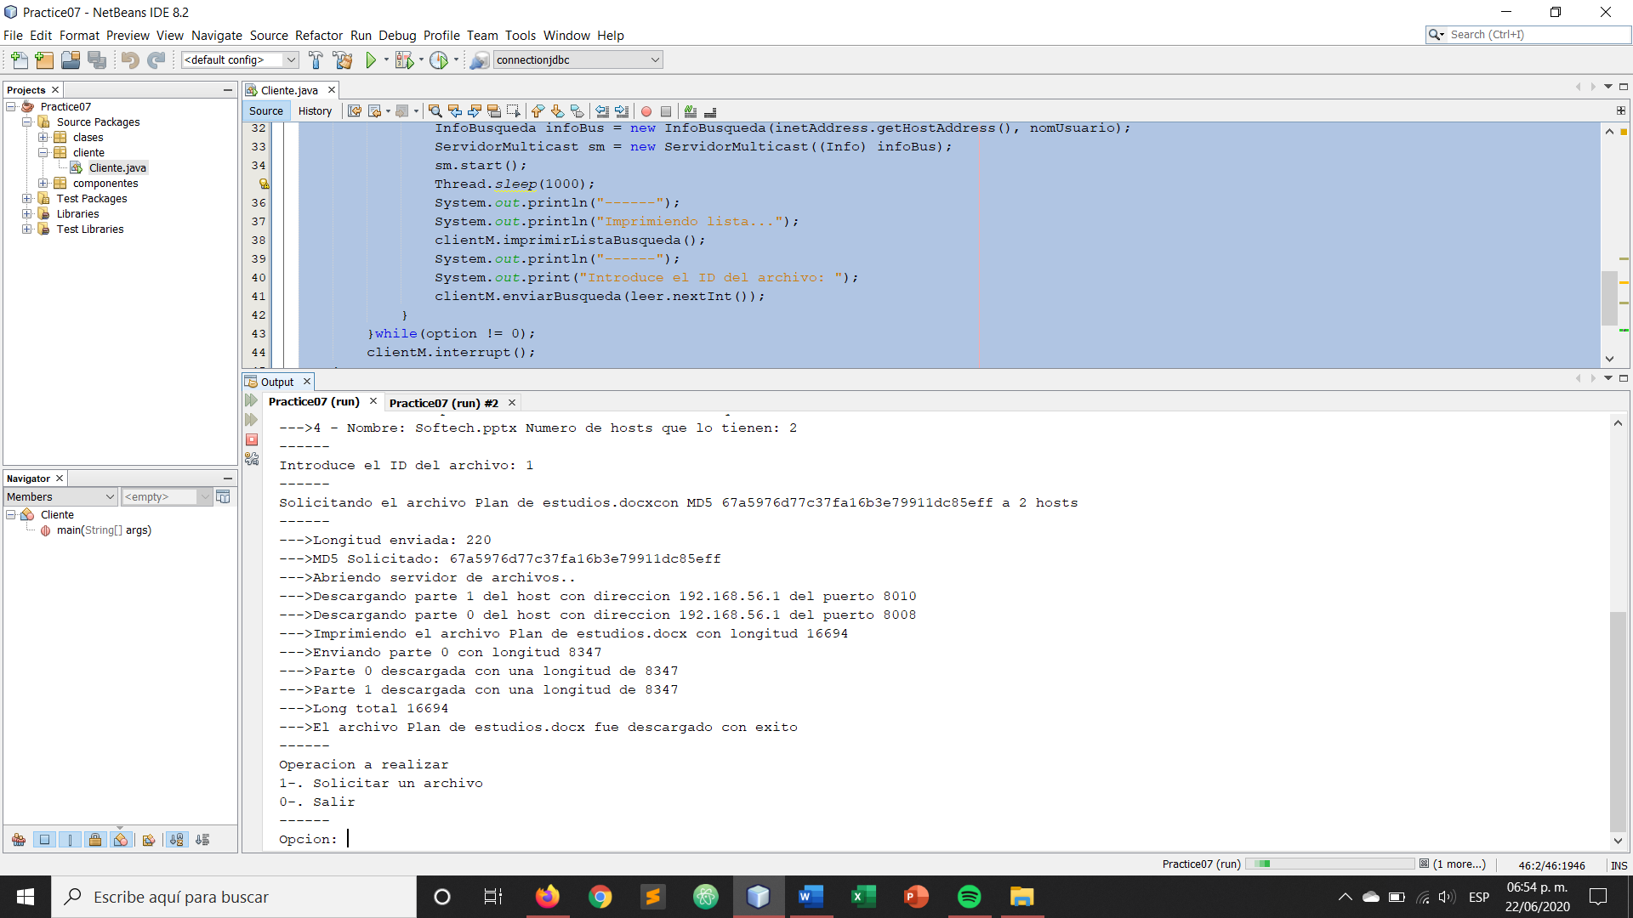

Imagen 4. Descarga de archivo.

Ahora ¿Cómo comprobamos que la descarga fue exitosa? Simple, en el Cliente 2 se muestran las notificaciones de la descarga del archivo, obviamente la dirección de los clientes es la misma porque se están ejecutando en la misma máquina.

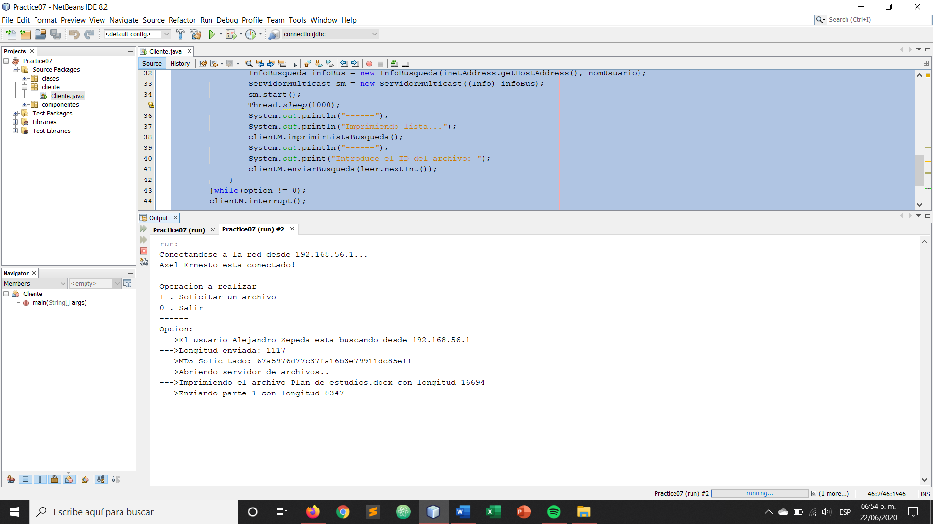

Imagen 5. Comprobación Cliente 2.

Si esos mensajes no son suficientes, nos dirigimos a la carpeta “archivos” que se encuentra dentro del proyecto de Netbeans y comprobamos que, efectivamente, la descarga fue exitosa.

El archivo que seleccionamos para descargar fue “Plan de estudios” y dentro de las propiedades del mismo archivo, vemos que, a diferencia del resto, la fecha de creación está actualizada con la misma de la computadora.

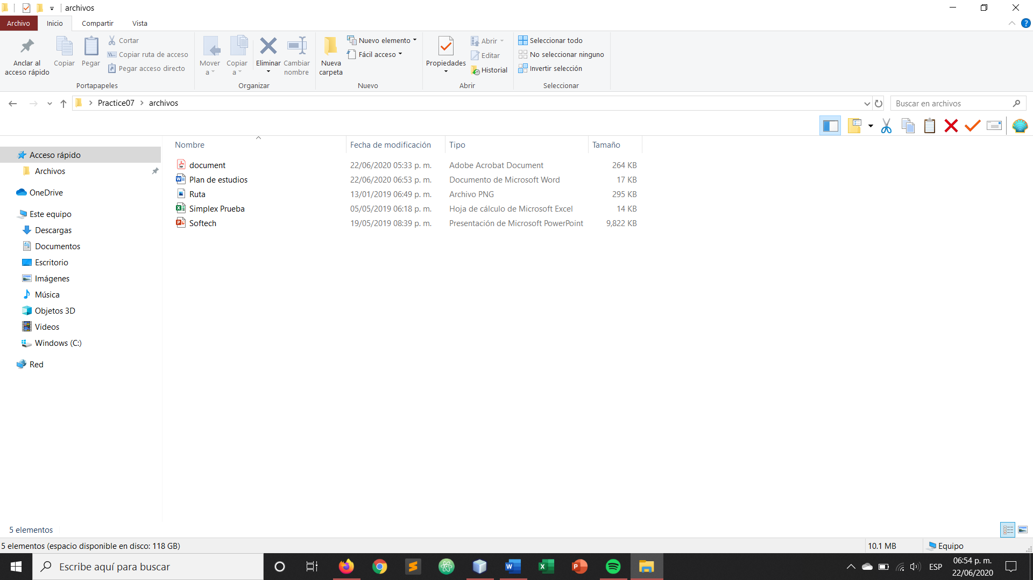

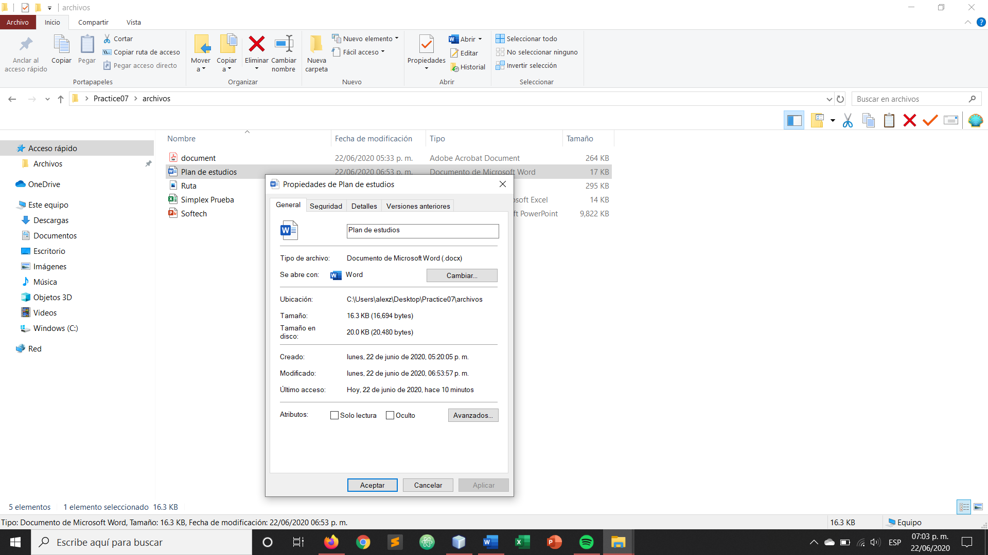

Imagen 6. Propiedades del archivo.

CONCLUSIÓN

Las redes punto a punto (P2P) eliminan la necesidad de servidores centrales, permitiendo que todas las computadoras se comuniquen y compartan recursos como iguales. El intercambio de archivos de música, la mensajería instantánea y otras aplicaciones de red populares dependen de la tecnología P2P.

A medida que los problemas relacionados con él comiencen a resolverse, la tecnología será adoptada cada vez más por la comunidad empresarial y científica también. Se dice que los sistemas P2P son "la supercomputadora del pobre". La mejora del rendimiento sobre los servidores empresariales típicos para las aplicaciones apropiadas puede ser fenomenal. Ya sea que las empresas decidan o no subirse al tren P2P, la actual falta de características de seguridad en las aplicaciones P2P debe remediarse.

A medida que las futuras tecnologías de red proporcionen más y más ancho de banda, la potencia y la eficiencia de los sistemas P2P definitivamente afectarán a un mayor número de personas en la comunidad empresarial que lo adopten. Se están ideando nuevas técnicas para encontrar recursos en una red P2P, enrutamiento, gestión de datos y seguridad.

A medida que P2P se convierte en un modelo altamente aceptado de computación, los problemas científicos y de ingeniería más complejos, así como los problemas comerciales, pueden resolverse de manera asequible utilizando una cantidad de PC de escritorio comunes. Pero antes de que eso suceda, un conjunto estándar de protocolos y mecanismos